Social Media Campagne Basisvaardig
In dit document is een social media campagne opgesteld voor partners om de campagne Basisvaardig extra onder de aandacht te brengen. Dit plan dient ter inspiratie en kan naar wens worden aangepast.
--
Planning:
Week 3 - Bericht 1: signalen (lezen)
Bericht 2: signalen (rekenen)
Week 4 - Bericht 3: signalen (schrijven)
Bericht 4: signalen (algemeen)
Week 5 - Bericht 5: het gesprek beginnen
Bericht 6: werkgever
Bericht 7: hulpgids
Week 6 - Bericht 8: afsluiter

--

Bericht 1: signalen
“Oh nee, niet weer zo’n cursus op werk”
Bas kon het goed verbergen. Totdat zijn werkgever weer een cursus aankondigde. En zich moest inschrijven via een online formulier.
⁉️Herken je dit? Iemand die situaties vermijdt waarbij gelezen of geschreven moet worden? Altijd excuses heeft?
11% van de volwassenen in Nijkerk heeft moeite met lezen en schrijven.
Voor jou misschien normaal. Voor velen dagelijks moeilijk.
Dat moet anders! Daar kan jij bij helpen. Start met het herkennen van signalen bij moeite met lezen en schrijven:
🔹 Formulieren mee naar huis willen nemen in plaats van ze ter plekke invullen
🔹 Alleen maar spraakberichten sturen in plaats van tekstberichten
🔹 Zinnen schrijven zonder punten en komma’s
🔹 Regelmatig taalfouten maken in teksten
Jij kan helpen! Herken de signalen, ga het gesprek aan.
👉 Ontdek wat jij kunt doen op www.basisvaardig.nl
#laaggeletterdheid #Hoevelaken #Nijkerk #basisvaardigheden #digitaalhuis
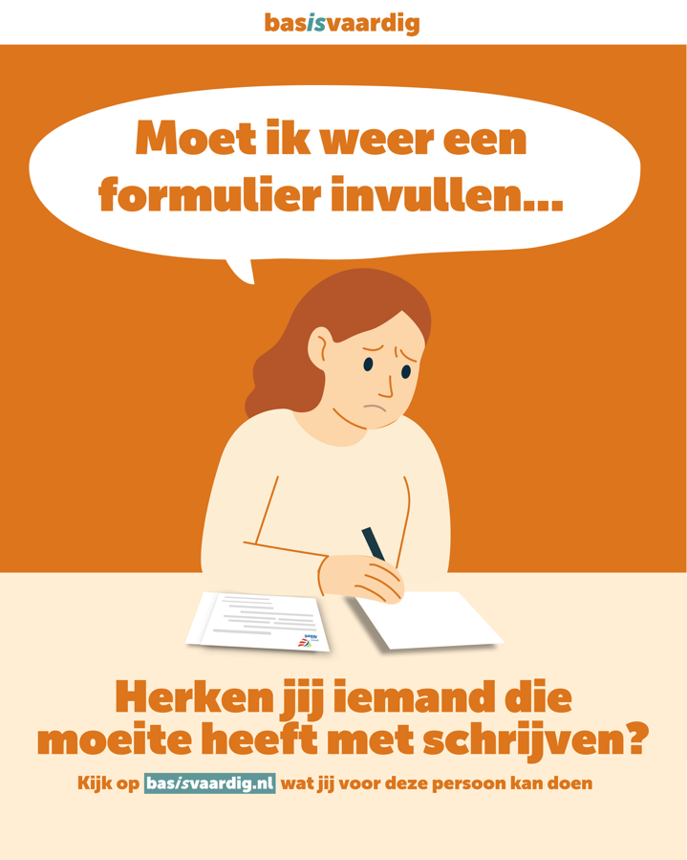

Bericht 2: signalen
“Oh help, weer zo’n brief”
Bas kreeg een brief van de gemeente. Probeerde deze te lezen, maar haakte halverwege af. De woorden dansten door elkaar, de zinnen leken niet te kloppen. De brief verdween onder op de stapel “ik lees het later wel”.
⁉️ Herken je dit? Iemand die brieven laat liggen? Die liever vraagt wat er staat in plaats van het zelf te lezen? Die vaak vraagt of je wil meekijken?
Voor veel mensen is lezen niet vanzelfsprekend. Zij hebben er moeite mee, wat leidt tot stress, schaamte en gemiste kansen. Dat moet anders!
Start met het herkennen van de signalen bij moeite met lezen:
🔹 Creatieve oplossingen zoeken en excuses verzinnen zoals ‘bril vergeten zijn’
🔹 Naar tekst kijken zonder ogen te bewegen
🔹 Vragen of een ander iets kan voorlezen
🔹 “Dat lees ik thuis wel” zeggen en er niet op terugkomen
Verandering begint bij het herkennen van de signalen bij een vriend, buur, familielid of collega. Er wordt ook op jou gerekend!
👉 Kijk op www.basisvaardig.nl en ga het gesprek aan.
#laaggeletterdheid #Hoevelaken #Nijkerk #basisvaardigheden #digitaalhuis
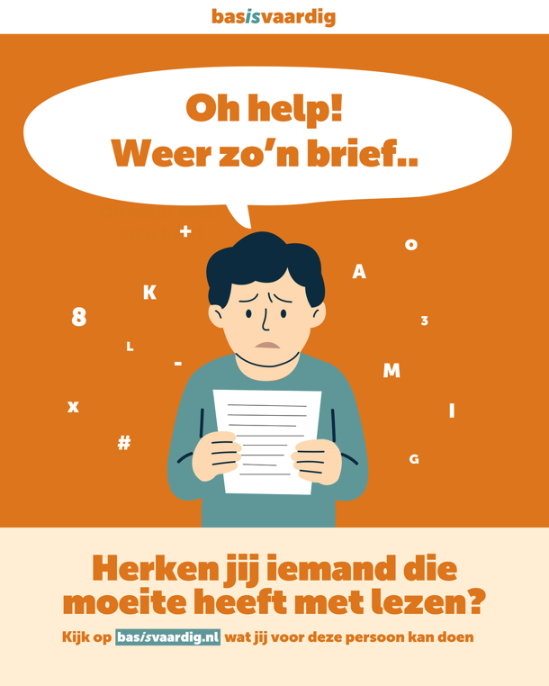

Bericht 3: signalen
Visual: abri (moeite met rekenen)
“Weer zo’n explosie aan cijfers”
Bas kreeg een brief van de bank, stopte deze ongelezen in de la bij de andere ongeopende brieven. Bang om te verdwalen in alle cijfers.
⁉️ Herken je dit? Iemand die post laat liggen? Die gesprekken over geld vermijdt? Die vaak betalingsachterstanden heeft?
Moeite met rekenen is meer dan alleen tafels vergeten. Het betekent stress bij elke rekening, paniek bij formulieren, schulden die oplopen. Dat moet anders!
Te starten bij het herkennen van de signalen bij moeite met rekenen:
🔹 Rekeningen niet goed begrijpen
🔹 Het overzicht kwijt zijn
🔹 Moeite hebben met het aanvragen van toeslagen
🔹 Partner alle financiële zaken laten regelen
🔹 Wisselgeld niet controleren
🔹 Loonstrook niet begrijpen
🔹 Post niet openen of beantwoorden
Wanneer je het weet, zie je het en kan je helpen.
👉 Ontdek wat jij kan doen op www.basisvaardig.nl
#laaggeletterdheid #Hoevelaken #Nijkerk #basisvaardigheden #digitaalhuis
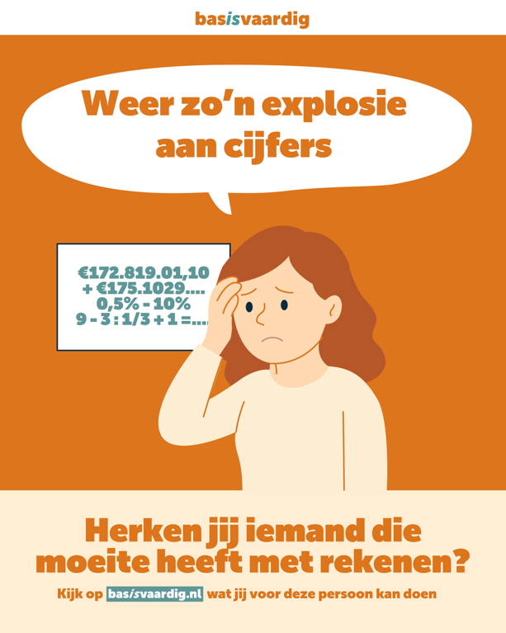

Bericht 4: signalen 2.0
Visual: checklist-design (visueel aantrekkelijk met checkboxes)
Mensen die moeite hebben met basisvaardigheden, kunnen dit vaak goed verbergen. Ze zijn experts in het verzinnen van excuses. Maar als je weet waar je op moet letten, zie je het.
🔎 Swipe door de carrousel en leer de signalen herkennen bij lezen, schrijven, rekenen én digitale vaardigheden. Je ziet het pas als je het doorhebt. En als je het ziet, kan je iets doen.
Herken je meerdere van deze signalen gedurende een langere tijd? Ga het gesprek aan.
Je hoeft geen expert te zijn. Je hoeft alleen maar oprecht geïnteresseerd te zijn.
👉 Meer signalen, gesprekstips en doorverwijsinformatie op www.basisvaardig.nl
#laaggeletterdheid #Hoevelaken #Nijkerk #basisvaardigheden #digitaalhuis
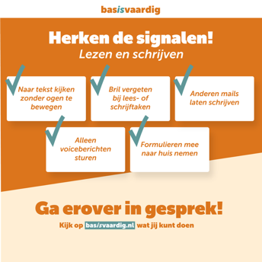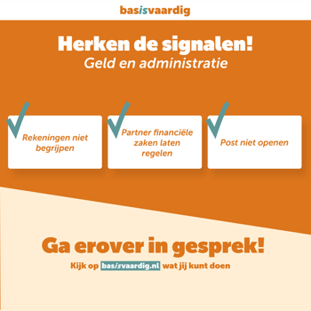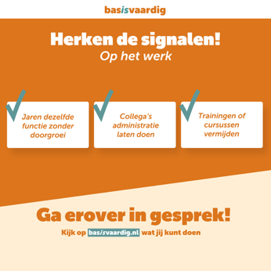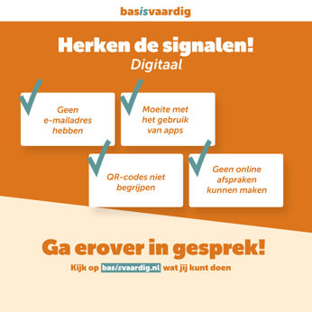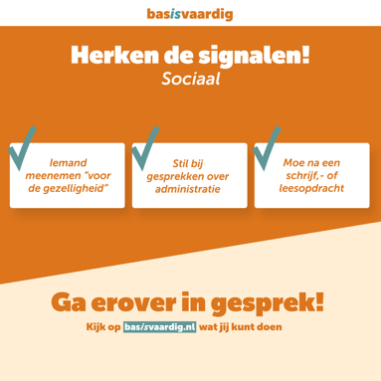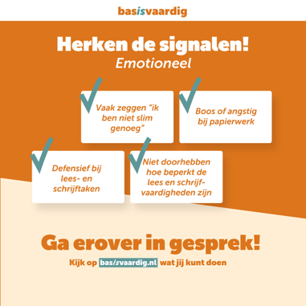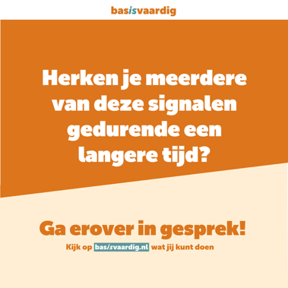

Bericht 5: het gesprek beginnen
Visual: quote-design met gespreksvoorbeeld
Als vriend, familie of collega kun je helpen. Moeite met lezen, schrijven, rekenen of digitale applicaties herkennen is stap één. Maar erover durven praten is minstens zo belangrijk. Maar hoe begin je het gesprek?
Het hoeft niet perfect. Belangrijker is dat je het gesprek wél aangaat.
💬 "Ik denk dat je soms moeite hebt om brieven te begrijpen. Klopt dat?"
💬 “Frustrerend hè?! Maar wist je dat veel meer mensen hier moeite mee hebben?"
💬 "Weet je dat er gratis mogelijkheden zijn om dit te oefenen? Bij de bibliotheek bijvoorbeeld. Zal ik een keer met je meegaan?”."
Een beetje begrip kan al helpen
👉 Weten wat je nog meer kan doen? Kijk op www.basisvaardig.nl
Durf te vragen. Luister echt. Zo begint verandering.
#laaggeletterdheid #Hoevelaken #Nijkerk #basisvaardigheden #digitaalhuis

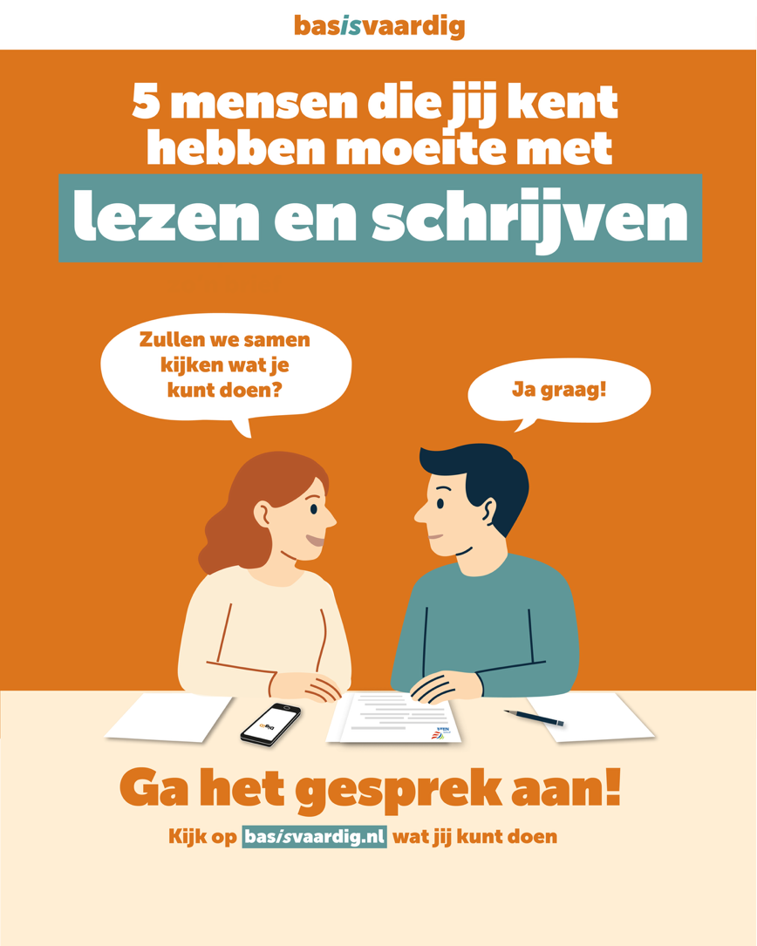

Bericht 6: werkgever

“Sinds hij de cursus digitale vaardigheden volgt, is hij zelfverzekerder. We zagen hem groeien en hij begon zelfs plezier in zijn werk te krijgen.”
Familieleden, buren, vrienden, collega’s maar ook werkgevers spelen een sleutelrol in het signaleren en ondersteunen van mensen die moeite hebben met basisvaardigheden.

Op de werkvloer is sneller zichtbaar:
🔹 Moeite met digitale systemen of formulieren
🔹 Trainingen vermijden
🔹 Stil blijven als er iets nieuws wordt ingevoerd

Een kleine aanpassing, een goed gesprek of een verwijzing voor een cursus kan al helpen.
Praat erover vanuit groei, niet vanuit tekort.

💬 “Ik zie dat je vastloopt met het nieuwe systeem. Zou je het fijn vinden als we samen kijken naar een training?”

Meer informatie of gesprekstips vind je op
👉 www.basisvaardig.nl

#laaggeletterdheid #Hoevelaken #Nijkerk #basisvaardigheden #digitaalhuis

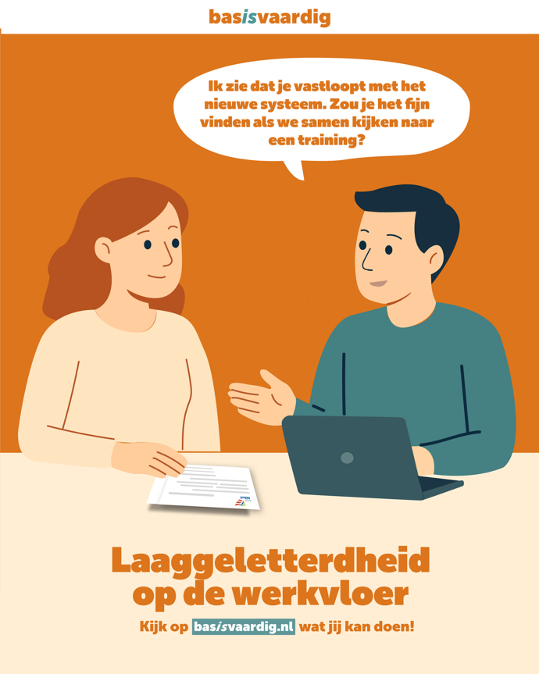

Bericht 7: hulpgids
Je hebt signalen herkend. Je wil helpen. Maar hoe begin je het gesprek zonder iemand voor het hoofd te stoten?
De hulpgids geeft je:
📘 Een overzicht van signalen
📘 Tips om het gesprek aan te gaan
De hulpgids is voor iedereen die mensen met moeite met basisvaardigheden willen helpen, van familieleden en vrienden tot buren en collega’s. Het gesprek hoeft niet perfect te zijn. Het gaat erom dat je laat zien: ik zie je, ik wil helpen, en je staat er niet alleen voor.
👉 Download of bekijk de gids via www.basisvaardig.nl/hulpgids.
De juiste hulp begint met weten waar je moet zijn.

#digitaalhuis #basisvaardigheden #Nijkerk #Hoevelaken #taalhuis

Bericht 8: afsluiter
De afgelopen weken stond Nijkerk in het teken van basisvaardigheden.

Bijna 11% van de volwassenen in Nijkerk heeft moeite met lezen, schrijven, rekenen of digitale vaardigheden. Dat betekent dat velen moeite hebben met het begrijpen van brieven, invullen van formulieren of gebruik van digitale middelen zoals DigiD.

Voor jou misschien normaal. Voor velen dagelijks moeilijk.

De campagne Basisvaardig maakt dit zichtbaar.
Want pas als je weet waar je op moet letten, kun je helpen.
🔹 Bewustwording creëren over moeite met basisvaardigheden
🔹 Signalen leren herkennen bij mensen in je omgeving
🔹 De drempel verlagen om het gesprek aan te gaan
🔹 Doorverwijzen naar hulp in Nijkerk, zoals het DigiTaalhuis

Iedereen kan een verschil maken: familie, vrienden, collega’s én werkgevers.
👉 Meer informatie, signalen en gesprekstips: www.basisvaardig.nl

Samen maken we Nijkerk basisvaardig.

#laaggeletterdheid #basisvaardigheden #digitaalhuis #Nijkerk #Hoevelaken #bewustwording



